Лабораторная работа 2
Задание 1
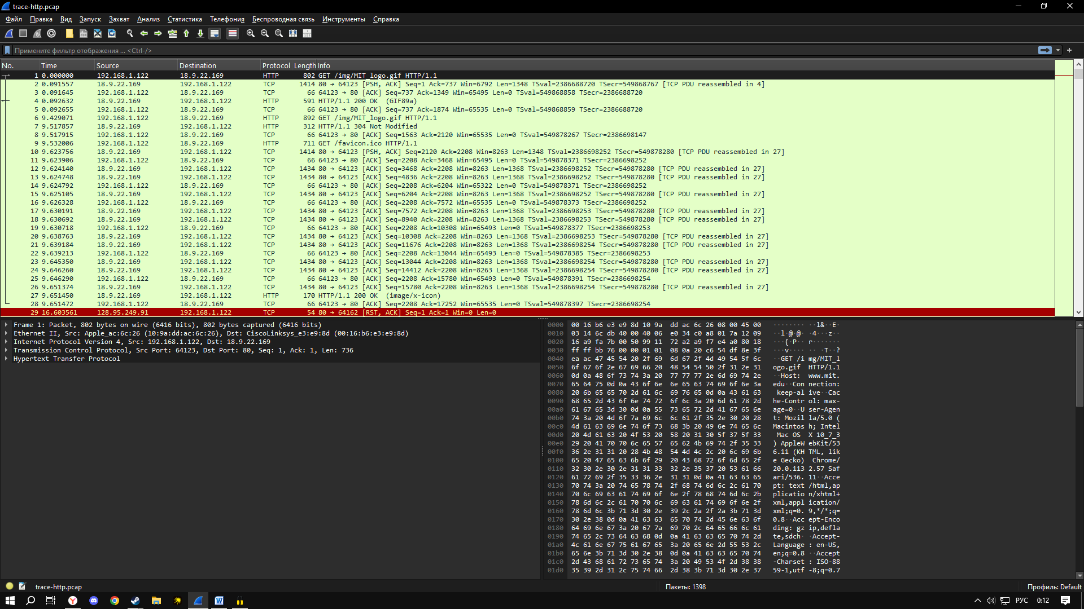Количество пакетов, которые были перехвачены Wireshark и присутствуют в этом файле?
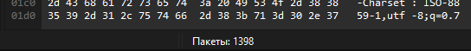
Количество пакетов, которые были перехвачены Wireshark и присутствуют в этом файле:1398
Какой общий объем перехваченных пакетов (в байтах)?
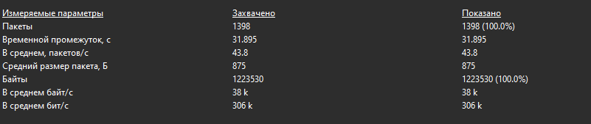
Общий объем перехваченных пакетов (в байтах): 1 223 530 байт
Количество пакетов HTTP Request?
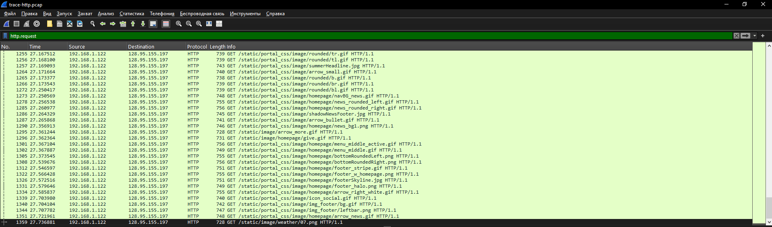
Количество пакетов http request: 98

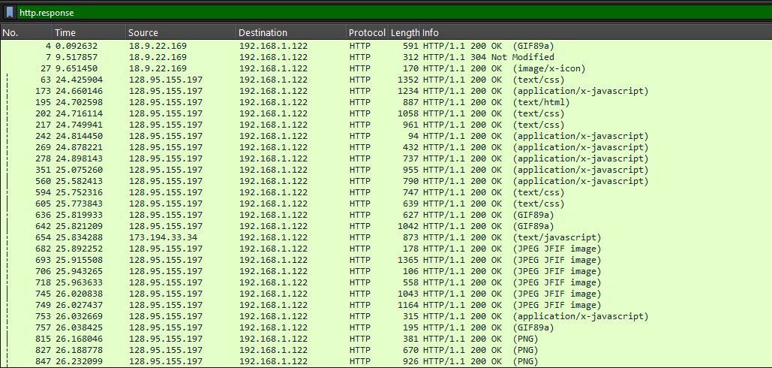
Количество пакетов http response: 98
Задание 2
HTTP
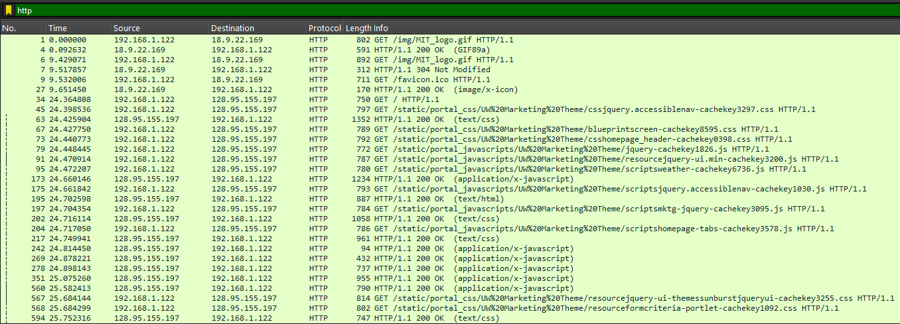
TCP
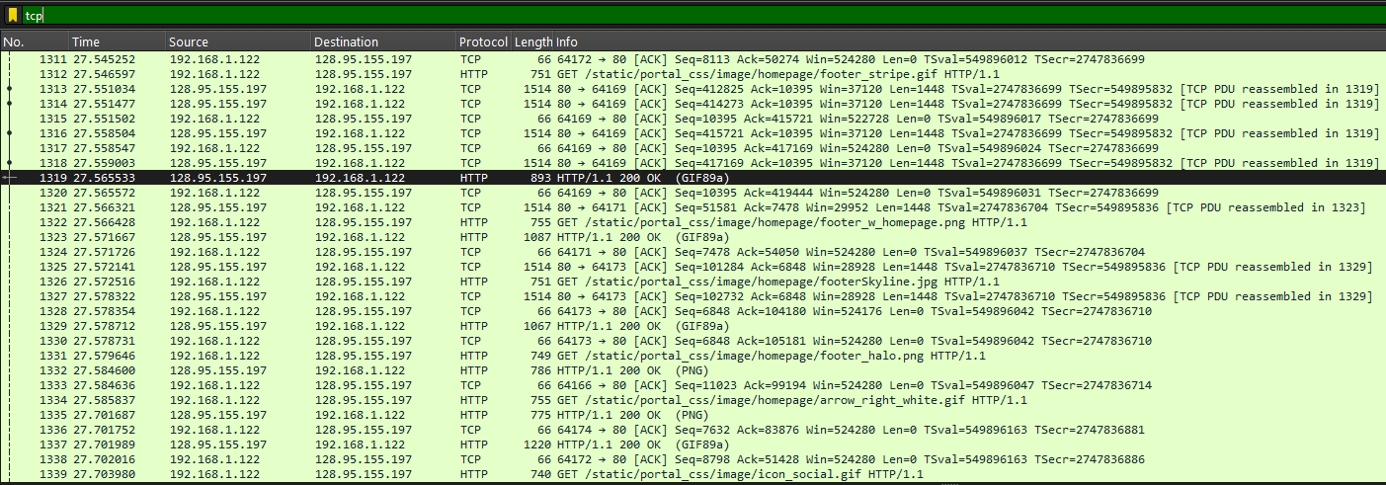

TCP или UDP с использованием порта 80
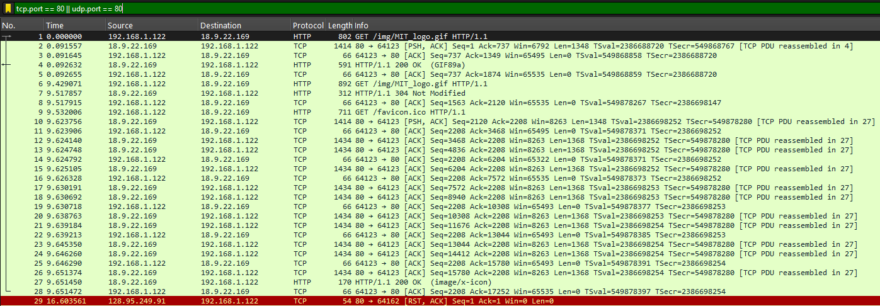
При применении фильтра tcp.port == 80 || udp.port == 80 отображаются все 1398 пакетов. Это связано с тем, что в данном файле захвата весь трафик относится к протоколу TCP и связан с 80-м портом (веб-трафик). UDP-пакеты на порту 80 в данной трассировке отсутствуют.
Просмотр GET запроса и изучение HTTP-заголовка
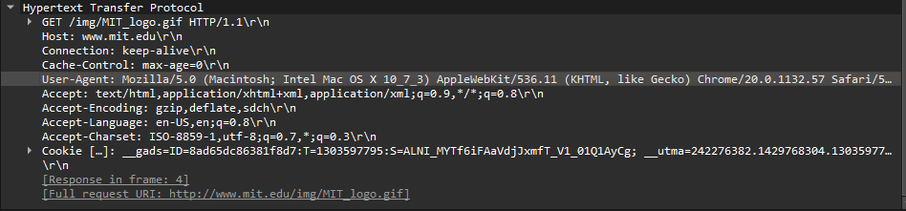
- Host: Host: www.mit.edu\r\n
- User-Agent: User-Agent: Mozilla/5.0 (Macintosh; Intel Mac OS X 10_7_3) AppleWebKit/536.11 (KHTML, like Gecko) Chrome/20.0.1132.57 Safari/5...
- Accept: Accept: text/html,application/xhtml+xml,application/xml;q=0.9,*/*;q=0.8\r\n
- Accept-Encoding: Accept-Encoding: gzip,deflate,sdch\r\n
- Accept-Language: Accept-Language: en-US,en;q=0.8\r\n
- Accept-Charset: Accept-Charset: ISO-8859-1,utf-8;q=0.7,*;q=0.3\r\n
- Cookie: Cookie [...]: значение cookie начинается с __gads=ID=8ad65dc86381f8d7...
- Cache-Control: Cache-Control: max-age=0\r\n
Просмотр GET ответа
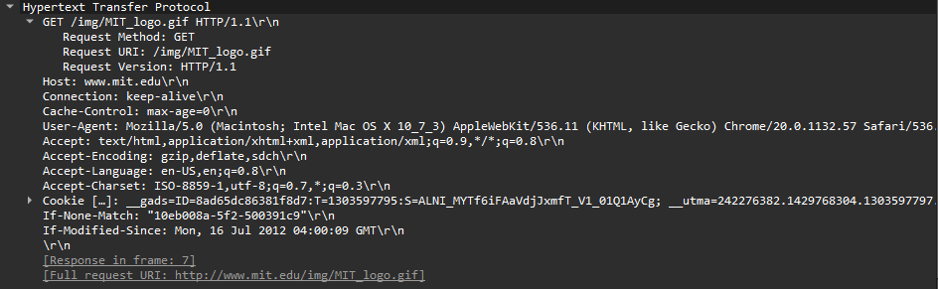
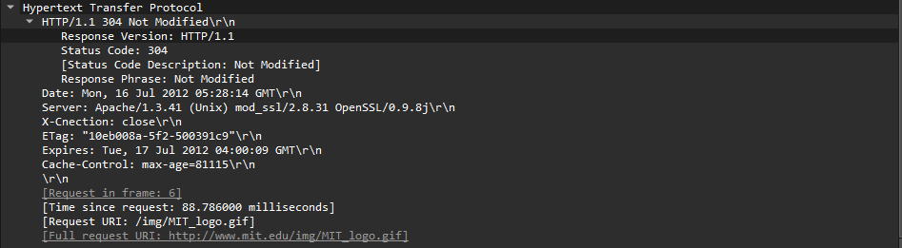Заголовки, связанные с кэшированием (Cache-Control, Expires, Etag)
Cache-Control:
- В запросе (пакет 6): Cache-Control: max-age=0. Клиент требует обязательной проверки актуальности ресурса на сервере перед его использованием, игнорируя локальную копию.
- В ответе (пакет 7): Cache-Control: max-age=81115. Сервер устанавливает время жизни кэша в 81 115 секунд (около 22,5 часов). В течение этого периода клиент может использовать сохраненную копию ресурса без обращения к серверу.
- Expires (только в ответе): Expires: Tue, 17 Jul 2012 04:00:09 GMT. Заголовок задает точную дату и время, после наступления которых ответ считается устаревшим. Значение Expires согласуется с Cache-Control (время ответа 16 июля 05:28:14 GMT + 81115 секунд ≈ 17 июля 04:00:09 GMT). При наличии
Cache-Control заголовок Expires считается устаревшим, но используется для обратной совместимости.
- ETag (в ответе): ETag: "10eb008a-5f2-500391c9". Это уникальный идентификатор версии файла(хэш). Если файл на сервере изменится, изменится и ETag.
Связь с запросом: В запросе (пакет 6) браузер отправил заголовок If-None-Match: "10eb008a-5f2-500391c9". Сервер сравнил полученный идентификатор с текущим значением ETag файла. Так как они совпали, сервер сформировал ответ 304 Not Modified без передачи тела файла, что позволило сэкономить трафик.
Заголовки сервера и времени (Server, Date, Last-Modified)
- Server : Server: Apache/1.3.41 (Unix) mod_ssl/2.8.31 OpenSSL/0.9.8j. Заголовок содержит информацию о программном обеспечении сервера. В данном случае сервер работает под управлением Apache версии 1.3.41 на базе Unix с модулями mod_ssl и OpenSSL. Эта информация используется для диагностики.
- Date : Date: Mon, 16 Jul 2012 05:28:14 GMT. Точное время формирования ответа сервером. Используется для вычисления «возраста» кэша.
- Last-Modified: В данном конкретном ответе (пакет 7) этого заголовка нет, так как сервер ответил 304. Однако в запросе (пакет 6) браузер отправил If-Modified-Since: Mon, 16 Jul 2012 04:00:09 GMT. Если бы сервер ответил кодом 200 OK, он бы прислал заголовок Last-Modified с реальной датой изменения файла. Механизм тот же, что и с ETag: если файл не менялся с указанной даты, сервер отвечает 304.

Задание 3. Кэширование контента
Описание заголовков HTTP-ответа (Пакет № 7)
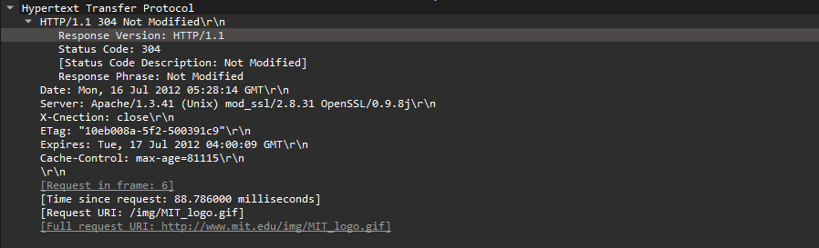
Разберем заголовки, представленные в данном блоке:
Date: Mon, 16 Jul 2012 05:28:14 GMT
Точные дата и время формирования ответа сервером (в формате GMT).
Клиент использует это время для вычисления «возраста» ответа и корректной работы механизмов кэширования.
Server: Apache/1.3.41 (Unix) mod_ssl/2.8.31 OpenSSL/0.9.8j
Информация о программном обеспечении сервера.
Сервер работает под управлением ОС Unix, веб-сервера Apache версии 1.3.41, с модулем шифрования mod_ssl 2.8.31 и библиотекой OpenSSL 0.9.8j. Эта информация полезна для диагностики, но часто скрывается администраторами в целях безопасности.
X-Cnection: close
Заголовок управления соединением.
Обычно в HTTP используется стандартный заголовок Connection: close, который означает, что после отправки этого ответа сервер закроет TCP-соединение. Здесь используется специфичный для данного сервера вариант написания.
ETag: "10eb008a-5f2-500391c9"
Entity Tag — уникальный идентификатор текущей версии файла
Браузер отправил этот тег в запросе (заголовок If-None-Match). Сервер сравнил его со своим текущим значением. Так как они совпали, сервер подтвердил, что файл не менялся, и вернул 304 Not Modified без тела файла.
Expires: Tue, 17 Jul 2012 04:00:09 GMT
Дата и время, после наступления которых ответ считается устаревшим.
Если браузер обратится к этому ресурсу до указанной даты, он может использовать кэшированную копию без запроса к серверу (хотя приоритет обычно отдается заголовку Cache-Control).
Cache-Control: max-age=81115
Директива управления кэшированием.
Указывает время жизни кэша в секундах (81 115 секунд ≈ 22,5 часа). В течение этого времени браузер может использовать локальную копию файла, не обращаясь к серверу.


Задание 4. Сложные страницы
Connection
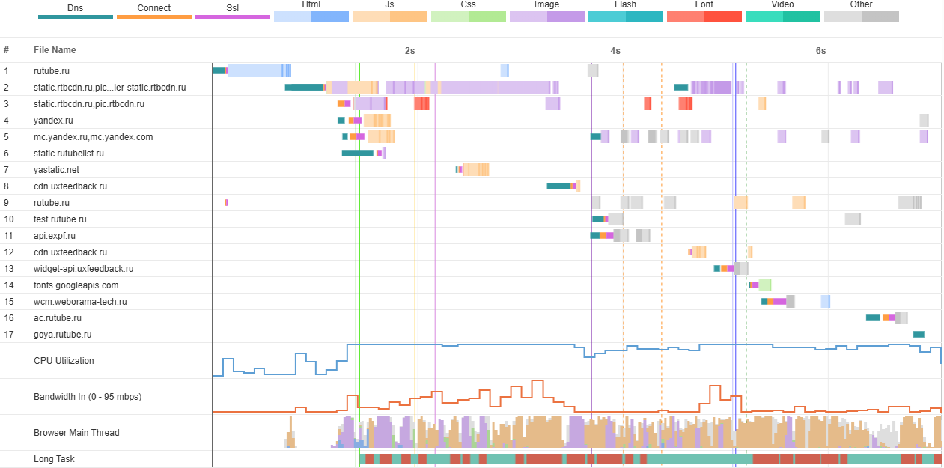
Waterfall
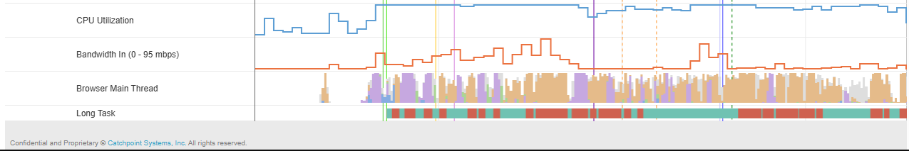
Эти две диаграммы являются ключевыми инструментами диагностики для веб-разработчика.
1. Поиск узких мест (Bottlenecks)
- Waterfall показывает, какой именно файл тормозит всю загрузку. Например, если скрипт yandex.ru грузится 3 секунды, разработчик понимает, что нужно либо сжать его, либо перенести на CDN, либо отложить его загрузку (defer/async).
- Видно, если запросы выстроились в очередь (из-за лимитов браузера на одновременные соединения) или если долго происходит DNS-резолвинг.

2. Оптимизация User Experience (UX) и интерактивности
- Метрики CPU и Main Thread критически важны. Если браузер выполняет тяжелый JavaScript, главный поток блокируется. Это приводит к тому, что пользователь кликает по кнопке, а она не нажимается (FID — First Input Delay растет).
- Задача разработчика — разбить «Long Tasks» (красные полосы) на более мелкие асинхронные задачи, чтобы браузер мог отрисовывать кадры и реагировать на действия пользователя.
3. Оптимизация стратегии кэширования и загрузки
- Глядя на Waterfall, можно понять, какие ресурсы грузятся слишком долго или дублируются. Это подсказывает, какие ресурсы нужно кэшировать, какие — объединить (бандлинг), а какие — грузить «лениво» (Lazy Loading), чтобы они не занимали канал Bandwidth в самый ответственный момент.
4. Влияние сторонних скриптов (Third-party)
- Диаграмма показывает запросы к сторонним доменам (например, fonts.googleapis.com, mc.yandex.ru). Если сторонние скрипты загружаются долго (как видно на Waterfall в нижней части), разработчик принимает решение перенести их на self-hosted (свой сервер) или добавить таймауты загрузки.
5. Оценка Core Web Vitals
- Инструменты тестирования помогают увидеть, как загрузка ресурсов влияет на метрики Google: LCP (когда загрузится главный контент), CLS (сдвиги верстки) и INP (отзывчивость интерфейса на действия пользователя).

Контрольные вопросы

1. Что такое протокол HTTP и для чего он используется?
HTTP (HyperText Transfer Protocol) — это протокол прикладного уровня для передачи данных (изначально гипертекста, сейчас — любых файлов). Он используется для связи веб-клиентов (браузеров) и веб-серверов. HTTP работает по модели «запрос-ответ» (клиент отправляет запрос, сервер возвращает ответ).
2. Каковы основные методы HTTP и какова их функция?
Методы указывают на желаемое действие над ресурсом:
- GET — запрос данных (получение страницы, картинки).
- POST — отправка данных на сервер (например, формы, логин/пароль).
- PUT — полная замена или создание ресурса.
- DELETE — удаление ресурса.
- HEAD — запрос только заголовков ответа (без тела).
- PATCH — частичное изменение ресурса.
- OPTIONS — запрос поддерживаемых сервером методов.
3. Объясните разницу между методами GET и POST.
- GET передает данные в URL (в строке запроса), имеет ограничение по длине, данные видны в истории браузера и логах, идемпотентен (повторный запрос не меняет состояние сервера). Используется для получения данных.
- POST передает данные в теле запроса, не имеет ограничений по длине, данные не видны в URL, неидемпотентен (может изменить состояние сервера, например, создать запись). Используется для отправки данных.
4. Что такое статус-коды HTTP и какова их роль в протоколе?
Статус-коды — это трехзначные числа в ответе сервера, которые сообщают клиенту результат обработки запроса. Их роль — быстро и однозначно сообщить, выполнена ли операция, и что делать дальше (например, отобразить страницу, сделать редирект или показать ошибку).
5. Перечислите основные статус-коды HTTP и объясните их значение.
Коды делятся на классы:
- 1xx (Информационные): 100 Continue.
- 2xx (Успех): 200 OK (успех), 204 No Content.
- 3xx (Перенаправление): 301 Moved Permanently (переехал навсегда), 302 Found (временный редирект), 304 Not Modified (взять из кэша).
- 4xx (Ошибка клиента): 400 Bad Request (кривой запрос), 401 Unauthorized (нужна авторизация), 403 Forbidden (доступ запрещен), 404 Not Found (не найдено).
- 5xx (Ошибка сервера): 500 Internal Server Error (ошибка в коде сервера), 502 Bad Gateway, 503 Service Unavailable.
6. Что такое заголовки HTTP и какую информацию они содержат?
Заголовки HTTP — это метаданные, передаваемые в запросе и ответе. Они содержат служебную информацию: тип браузера (User-Agent), тип контента (Content-Type), длину контента (Content-Length), параметры кэширования (Cache-Control), куки (Cookie), данные авторизации и т.д.
7. Какова роль заголовка User-Agent в HTTP-запросах?
User-Agent сообщает серверу информацию о клиенте: тип и версию браузера, операционную систему и устройство. Сервер использует это для адаптации контента (например, отдать мобильную версию сайта для телефона) или для статистики.
8. Что такое HTTPS и как он отличается от HTTP?
HTTPS — это HTTP, работающий поверх протокола шифрования TLS/SSL. Отличие в том, что весь трафик между клиентом и сервером шифруется. Это защищает данные от перехвата и подмены (например, пароли и номера карт). HTTP передает данные в открытом виде. HTTPS работает по умолчанию на порту 443, HTTP — на 80.
9. Как работает механизм кэширования в HTTP?
Кэширование позволяет браузеру сохранять копии файлов (картинок, стилей) и не скачивать их повторно. Работает через заголовки:
- Сервер присылает Cache-Control: max-age=... и Expires (указывают, как долго хранить файл).
- Сервер присылает ETag или Last-Modified (уникальные метки версии файла).
- При повторном запросе браузер отправляет If-None-Match (с ETag) или If-Modified-Since. Если файл на сервере не менялся, сервер отвечает 304 Not Modified без тела файла, экономя трафик.
10. Что такое сессия в контексте HTTP и как она реализуется?
HTTP — протокол без сохранения состояния (stateless). Сессия — это механизм, позволяющий серверу «узнавать» пользователя между разными запросами. Реализуется чаще всего через куки (Cookies): сервер при первом запросе выдает уникальный идентификатор сессии (Session ID) в заголовке Set-Cookie, а браузер при следующих запросах автоматически отправляет его в заголовке Cookie.
11. Как использовать Wireshark для захвата HTTP-трафика?
- Запустить Wireshark, выбрать сетевой интерфейс.
- Нажать кнопку «Start» (синяя акула).
- Открыть сайт в браузере.
- Остановить захват.
- В строке фильтра ввести http и нажать Enter, чтобы отфильтровать только HTTP-пакеты.
12. Что такое фильтры в Wireshark и как они помогают в анализе трафика?
Фильтры — это выражения, которые скрывают ненужные пакеты и оставляют только те, что соответствуют условию. Они помогают найти иголку в стоге сена: например, отфильтровать трафик только по конкретному IP (ip.addr == 192.168.1.1), порту (tcp.port == 80) или протоколу (http).
13. Как можно просмотреть содержимое HTTP-запроса и ответа в Wireshark?
Нужно кликнуть на пакет в списке, затем в панели «Packet Details» (средняя панель) раскрыть ветку Hypertext Transfer Protocol. Там будут видны все заголовки запроса (или ответа) и тело сообщения (если оно есть). Для удобства можно нажать правой кнопкой на пакет -> Follow -> HTTP Stream, чтобы увидеть весь диалог целиком в виде текста.
14. Что такое TCP и как он взаимодействует с HTTP?
TCP (Transmission Control Protocol) — это транспортный протокол, обеспечивающий надежную доставку данных (устанавливает соединение, проверяет целостность, пересылает потерянные пакеты). HTTP работает «поверх» TCP. Сначала устанавливается TCP-соединение (тройное рукопожатие SYN, SYN-ACK, ACK), а затем внутри него передаются HTTP-запросы и ответы.
15. Каковы особенности работы HTTP/2 по сравнению с HTTP/1.1?
- Мультиплексирование: HTTP/2 позволяет отправлять несколько запросов и ответов одновременно по одному TCP-соединению. В HTTP/1.1 они шли строго по очереди (Head-of-Line blocking).
- Сжатие заголовков: HTTP/2 сжимает заголовки (HPACK), экономя трафик.
- Бинарный формат: HTTP/2 передает данные в двоичном виде, а не в текстовом, что быстрее парсить.
- Server Push: Сервер может сам отправить клиенту ресурсы (например, CSS), которые тот еще не запросил.
16. Что такое HTTP-заголовок Referer и для чего он используется?
Referer (исторически с ошибкой в написании) — заголовок запроса, который сообщает серверу, с какой страницы (URL) был сделан переход на текущий ресурс. Используется для аналитики (откуда пришел пользователь), а также для защиты от CSRF-атак и для проверки горячих ссылок (hotlinking).
17. Каковы основные принципы работы с куками в HTTP?
- Сервер отправляет куки в заголовке ответа Set-Cookie (имя=значение; параметры).
- Браузер сохраняет их.
- При каждом следующем запросе к тому же домену браузер автоматически отправляет их в заголовке Cookie.
- Куки имеют срок жизни (параметр Expires или Max-Age), могут быть привязаны к пути (Path) и домену (Domain), а также иметь флаг HttpOnly (запрет доступа из JavaScript) и Secure (передача только по HTTPS).
18. Что такое Content-Type и как он влияет на обработку данных?
Content-Type (MIME-тип) — заголовок, который указывает, что именно находится в теле сообщения (например, text/html, image/jpeg, application/json). Браузер использует его, чтобы понять, как обрабатывать данные: отобразить как страницу, показать как картинку, скачать как файл или передать в JavaScript для обработки.
19. Как можно использовать Wireshark для анализа проблем с производительностью HTTP?
С помощью Wireshark можно:
- Измерить время ответа сервера (разница во времени между запросом и ответом, как Time since request в нашем примере).
- Найти долгие TCP-ретрансляции (повторные отправки потерянных пакетов, tcp.analysis.retransmission).
- Увидеть, какие ресурсы грузятся долго, а какие отдаются из кэша (304).
- Обнаружить большое количество редиректов (3xx).
- Проанализировать время установки TCP-соединения.
20. Что такое REST и как он связан с протоколом HTTP?
REST (Representational State Transfer) — это архитектурный стиль для создания веб-сервисов (API). Он не является протоколом, но тесно связан с HTTP. В REST-API методы HTTP используются для операций над ресурсами (CRUD):
- GET — чтение (Read).
- POST — создание (Create).
- PUT/PATCH — обновление (Update).
- DELETE — удаление (Delete).
Также REST использует статус-коды HTTP (200, 404, 500) для сообщения о результате операций и обычно обменивается данными в формате JSON.

